Áp dụng mô hình giá dựa theo dòng chảy của tiền thông minh để vào lệnh khung 15m  
  
Mục lục:

**Phần 1: Xác định mô hình chuẩn  
Phần 2: Điều kiện điểm vào lệnh phải có  
Phần 3: Điều kiện về TP/SL   
Phần 4: Các bước xác định điểm vào**

**Phần 1: Xác định mô hình chuẩn**  
  
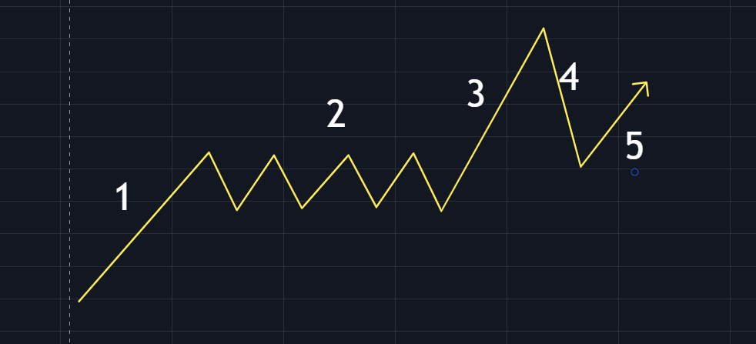  
  
Giai đoạn 1: Giá tăng lên  
Giai đoạn 2: Giá đi ngang nhưng không được phá qua 70% của giai đoạn 1

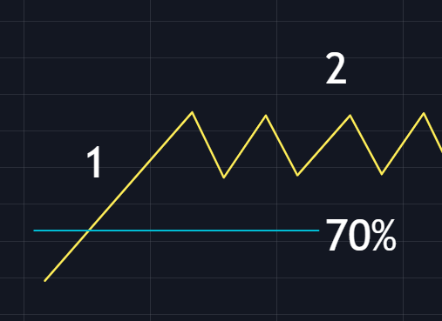  
  
Giai đoạn 3: Giá phá vỡ vùng đi ngang và tăng lên  
Giai đoạn 4: Giá hồi về nhưng không phá qua hoàn toàn giai đoạn đi ngang vùng hồi về nay sẽ là vùng chúng ta vào lệnh  
  
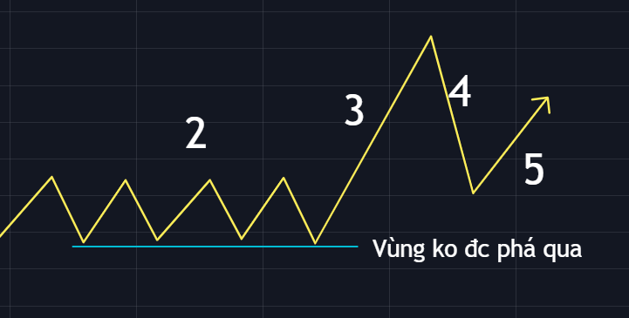  
  
Giai đoạn 5: Giá tăng lên điểm đến là vùng giá chúng ta sẽ chốt lời   
  
Khi giá chạy đủ 5 giai đoạn sẽ được gọi là 1 mô hình chuẩn nhưng chúng ta sẽ chỉ cần xác định chuẩn 4 giai đoạn đầu để có thể set up 1 điểm vào lệnh do giai đoạn 5 là giai đoạn chúng ta sẽ dự đoán sự di chuyển của giá.  
  
**Phần 2: Điều kiện điểm vào lệnh phải có**1) Điều kiện về xu hướng:  
  
Chỉ báo sử dụng:   
EMA200 (đường màu đỏ)  
EMA89 (đường màu xanh nước biển)  
EMA34 (đường màu tím)  
  
Chúng ta sẽ đánh theo chiều xu hướng chính là tăng/giảm  
  
✅EMA200: Chạy dài theo 1 chiều  
Ví dụ:  
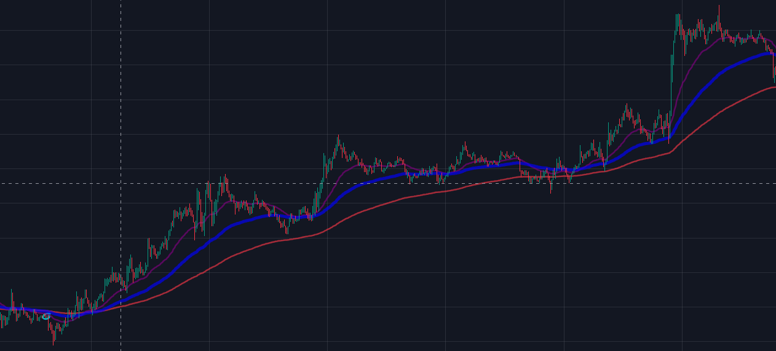

Như trên hình giá đang chạy dài trên ema200 vậy chứng tỏ xu hướng chính đang là tăng thì ở đây chúng ta sẽ chỉ canh lệnh Buy  
  
✅ Thứ tự sắp xếp từ trên xuống dưới là EMA34, EMA89, EMA200 với xu hướng tăng (xu hướng giảm thì ngược lại)

Ví dụ:

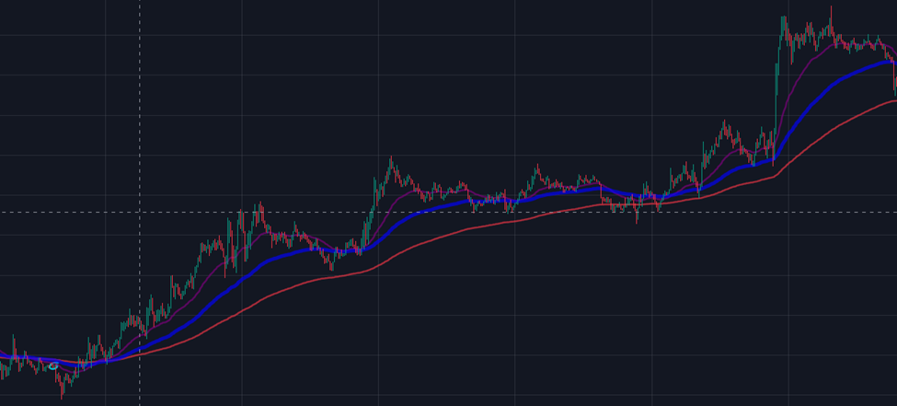  
  
Thứ tự EMA34,89,200 đang được sắp xếp chuẩn nên chúng ta có thể vào lệnh ở thời gian này  
  
Nếu đáp ứng đủ 2 điều kiện ở trên là đủ điều kiện về điểm vào lệnh

2) Điều kiện các yếu tổ của điểm vào :  
  
✅ Điểm vào phải có nến tiếp xúc mà không phá qua ema89  
  
Ví dụ:  
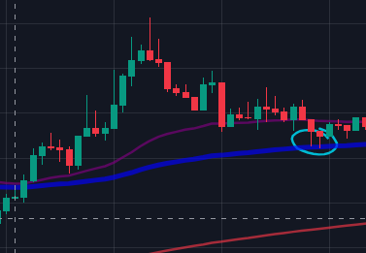  
  
Ở đây giá chạy đã chuẩn 4 giai đoạn và hơn nữa giá tiếp xúc mà không phá qua ema89 nên vùng khoanh tròn được coi là điều kiện thỏa mãn  
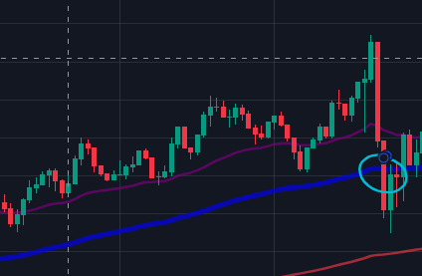  
  
Ở đây giá cũng chạy đủ 4 giai đoạn tuy nhiên nến lại phá qua ema89 nên đây ko được coi là điều kiện hợp lệ  
  
✅Điểm vào thuộc vùng 0.7 đến 1 của chỉ báo Fibo tính theo sóng của giai đoạn 3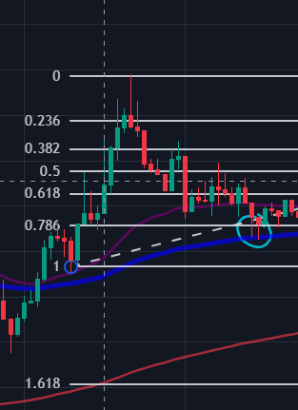  
  
Như ở đây điểm vào là vùng khoanh tròn đã vào vùng 0.7 đến 1.6 nên điều kiện được thỏa mãn  
  
✅Thuộc vùng FVG hoặc OB

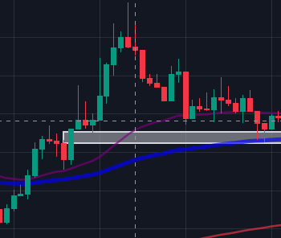  
  
Video cách xác định fvg và ob  
<https://www.youtube.com/watch?v=_Z3o2L-dsOQ>

https://www.youtube.com/watch?v=Y_RvgwzbPFU  
  
✅Có nến khác màu xuất hiện  
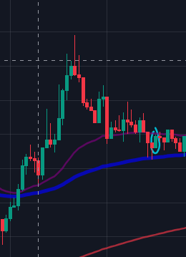  
  
Như ở đây giá đáp ứng mọi yêu cầu bên trên và có nến xanh xuất hiện nghĩa là điều kiện được thỏa mãn tuy nhiên nến xanh ko được đạt đến quá 25% cơn sóng giảm ở giai đoạn 4  
  
✅ Có nến quét thanh khoản  
Nến sau phải lấy đi thanh khoản của nến trước đó để có thể khai thác lên trên  
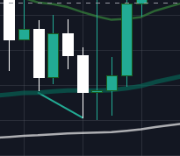  
   
Đáp ứng đủ 5 điều kiện là đủ điều kiện về điểm vào lệnh  
  
Phần 3: Điều kiện về TP và SL  
  
1) Vùng SL  
✅ Vùng SL ko được bé hơn vùng TP và ưu tiên nằm giữa hoặc dưới 2 đường EMA89 và EMA200  
  
2) Vùng TP  
  
✅ Vùng TP phải ở 50% cơn sóng giảm ở giai đoạn 4  
  
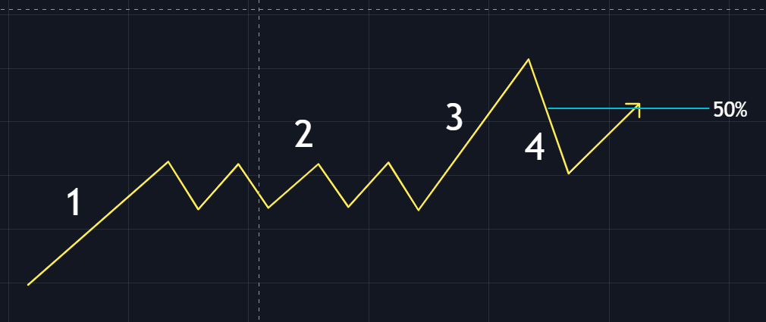  
  
Vùng màu xanh là vùng TP lý tưởng  
  
Đáp ứng đủ 2 điều kiện là đủ điều kiện về TP và SL  
  
Phần 4: Các bước xác định điểm vào  
  
Bước 1: Xác định giá chạy chuẩn mẫu hình  
Bước 2: Xem 3 đường EMA xác định xu hướng chính  
Bước 3: Chờ tiếp xúc EMA89 mà ko phá qua  
Bước 4: Xem điểm tiếp xúc có thuộc Fibo 0.7->1 và thuộc vùng FVG/OB không  
Bước 5: Xác định nến khác màu  
Bước 6: Đặt TP/SL hợp lý